## Математика

## 5 класс

## ВАРИАНТ 1

**1.** В числе **3728954106** зачеркните три цифры так, чтобы оставшиеся цифры в том же порядке составили как можно меньшее число.

**2.** Кузнечик прыгает по прямой вперед и назад большими и малыми прыжками. Большой прыжок составляет **12 см**, малый - **7 см**. Покажите, как ему попасть из точки ***А*** в точку ***В***, если расстояние между этими точками **3 см**.

**3.** К двузначному числу справа приписали 36 , и оно увеличилось в 103 раза. Найдите это число.

4. Разрежьте циферблат часов с помощью отрезков на три части так, чтобы сумма чисел в каждой части была одинаковой.   
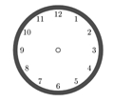

5. В записи 1*2*3*4*5 замените * знаками действий и расставьте скобки так, чтобы получилось выражение , значение которого равно 100.

## Математика

## 5 класс

## ВАРИАНТ 2

**1.** В числе **4000538** зачеркните пять цифр так, чтобы оставшиеся цифры в том же порядке составили как можно большее число.

2. Если школьник купит 11 тетрадей, то у него останется 5 копеек. А на 15 тетрадей у него не хватает 7 копеек. Сколько денег у школьника?

3. К однозначному числу справа приписали 6 , и оно увеличилось в 13 раза. Найдите это число.

4. Расставьте числа 1,2,3,4,5,6,7,8,9 в кружках так, чтобы сумма трех чисел вдоль каждой линии была равна 15.

. 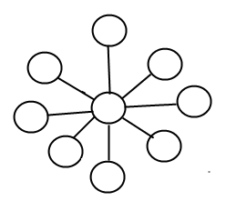

5. Расставьте скобки в записи **6 · 8 + 20 : 4 - 2** так, чтобы значение этого выражения было равно 40.